Chinese tomatensoep
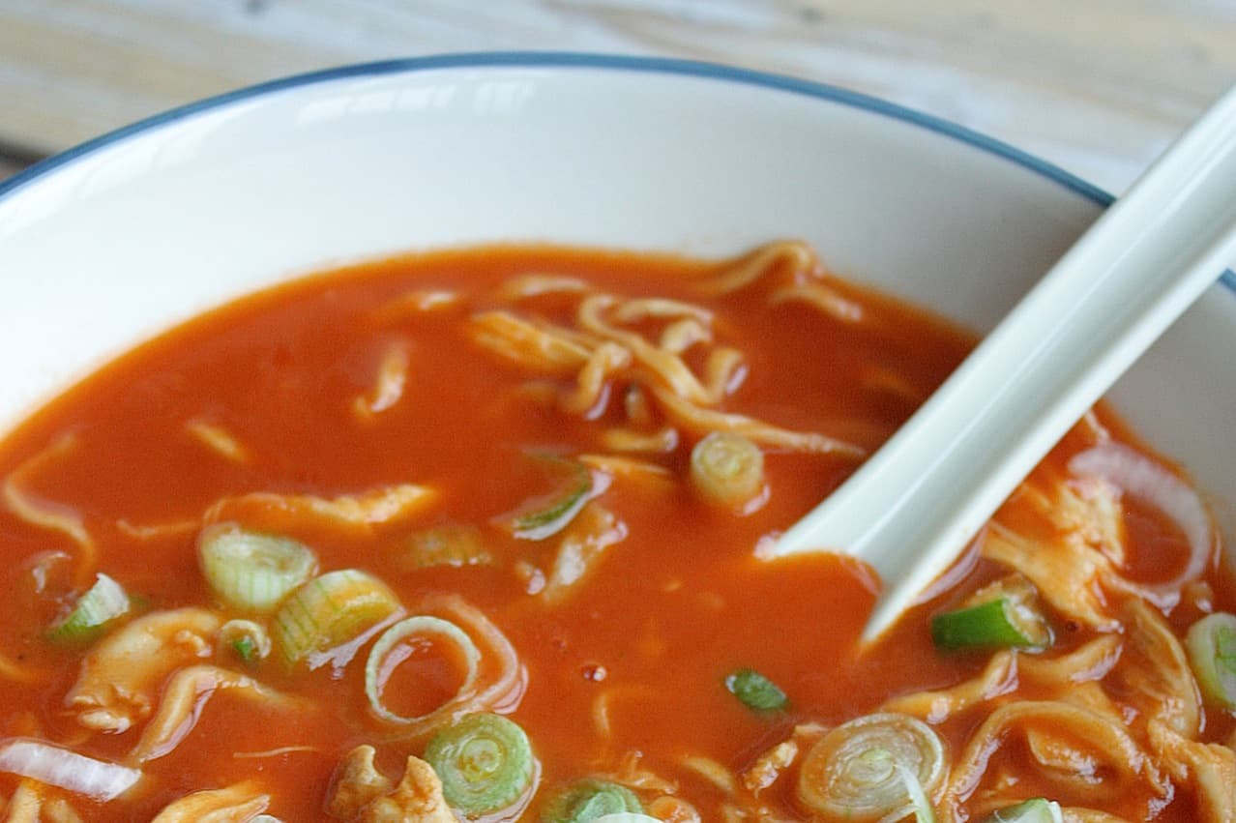

Ingrediënten: 1,5 liter soep
– 1 ui , 2 teentjes knoflook
– 2 kipfilet , 1 liter kippenbouillon
– 140gr tomatenpuree , 1el olie (zonnebloem)
– 2 volle el bloem , 100ml water
– 1 pak Tomato Fritto
– 1el azijn , 4el gembersiroop of appelmoes
- 100gr noedels of mie
– 3 lente ui in stukjes
Bereidingstijd: 45 minuten
Snipper de ui en de knoflook. Doe deze samen met de gesneden kipfilet en de kippenbouillon in een soeppan en breng aan de kook. Laat vervolgens 12 minuten op niet al te hoog vuur pruttelen totdat de kip gaar is.
Bak de tomatenpuree een minuut aan in de olie op laag vuur. Blijf constant roeren, anders bakt het aan. Roer de bloem erdoor en roer goed door. Schenk het water erbij en blijf roeren totdat je een klontvrij papje hebt wat een soort tomatenpuree roux is. Daarna kunnen de tomaten, azijn, gembersiroop/appelmoes , mie en de lente ui erbij. Roer alles goed door en breng aan de kook. Laat 10 minuten zachtjes pruttelen.
Proef de soep en breng op smaak met peper en eventueel nog wat zout. Als je ‘m nog net niet te zoet vindt dan kun je er nog een extra scheutje gembersiroop in doen.
Variaties:
– Bak ook een dun omeletje en snijd deze in reepjes.
– Nog iets meer groenten erin? Roer dan nog wat ringetjes prei erdoor op het laatst met de kip en laat deze nog 5 minuten pruttelen. Of voeg op het laatste moment wat taugé toe.
– Appelmoes, dat schijnt dus het geheime ingrediënt van deze soep te zijn . Wil je appelmoes gebruiken, vervang dan de 4 eetlepels gembersiroop voor 4 eetlepels appelmoes.

